,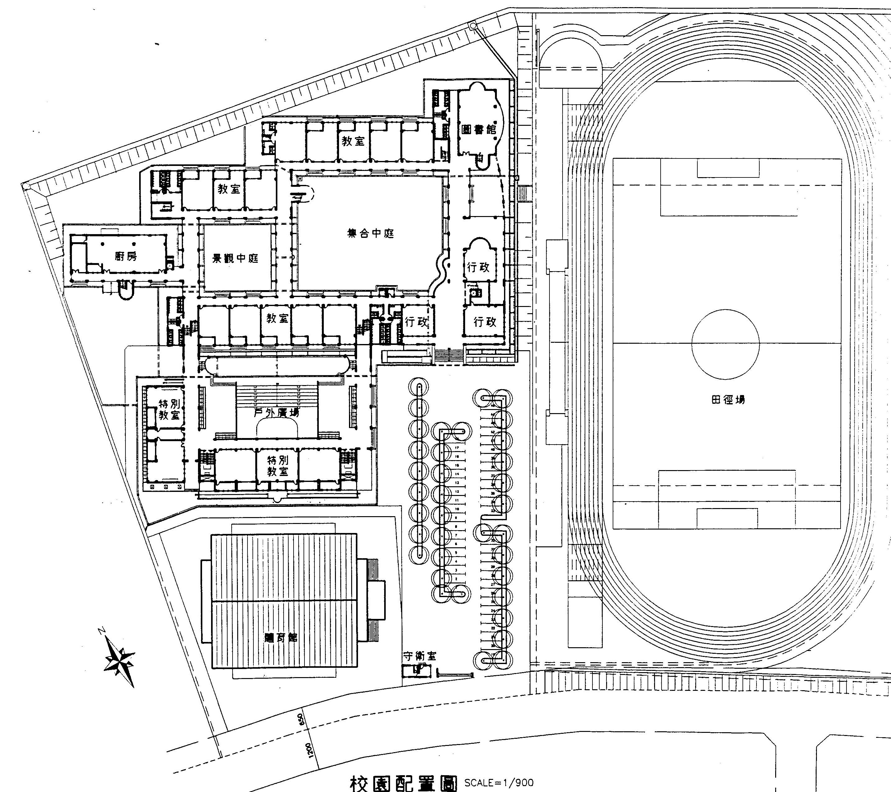
三年級避
難集合場
一年級避
難集合場
二年級避
難集合場
2、3樓班級疏散方式
1樓疏散路線
臨時救護站
指揮中心
(依照校運時之集合模式)

附件1(防災疏散避難圖)：
疏散路線與集合地點簡圖

